Edukacja przedszkolna - Magda Papciak
1. Zapraszam Was do oglądnięcia filmiku Zwierzęta dla dzieci: https://www.youtube.com/watch?v=yvAkr9qBUVs
2.
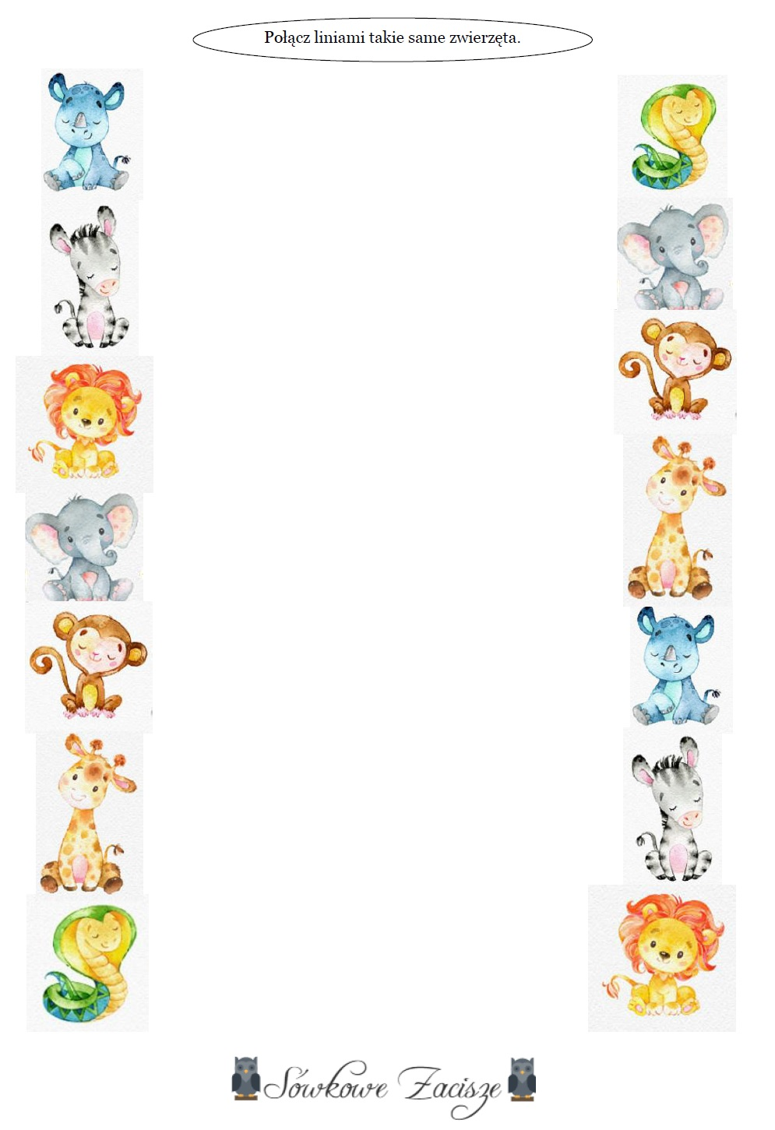

3. Pokoloruj
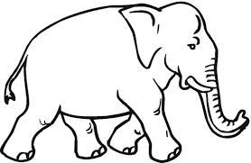

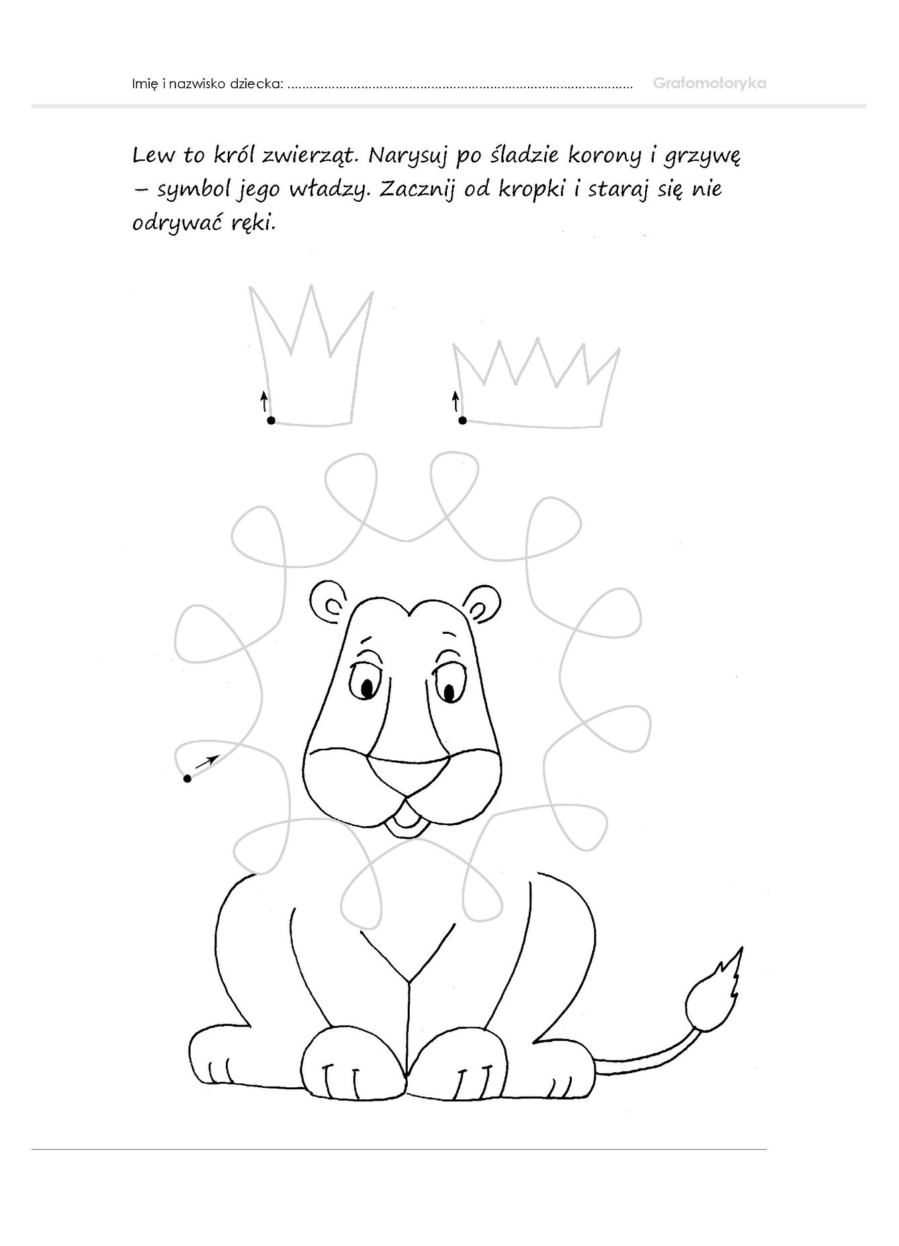
Monika Dębiec
1. Proszę obejrzeć film o lwie. Link znajduje się poniżej.
https://www.youtube.com/watch?v=ysf7BnMdAlk
2. Dorysuj drugą część portretu lwa i dokończ kolorowanie.
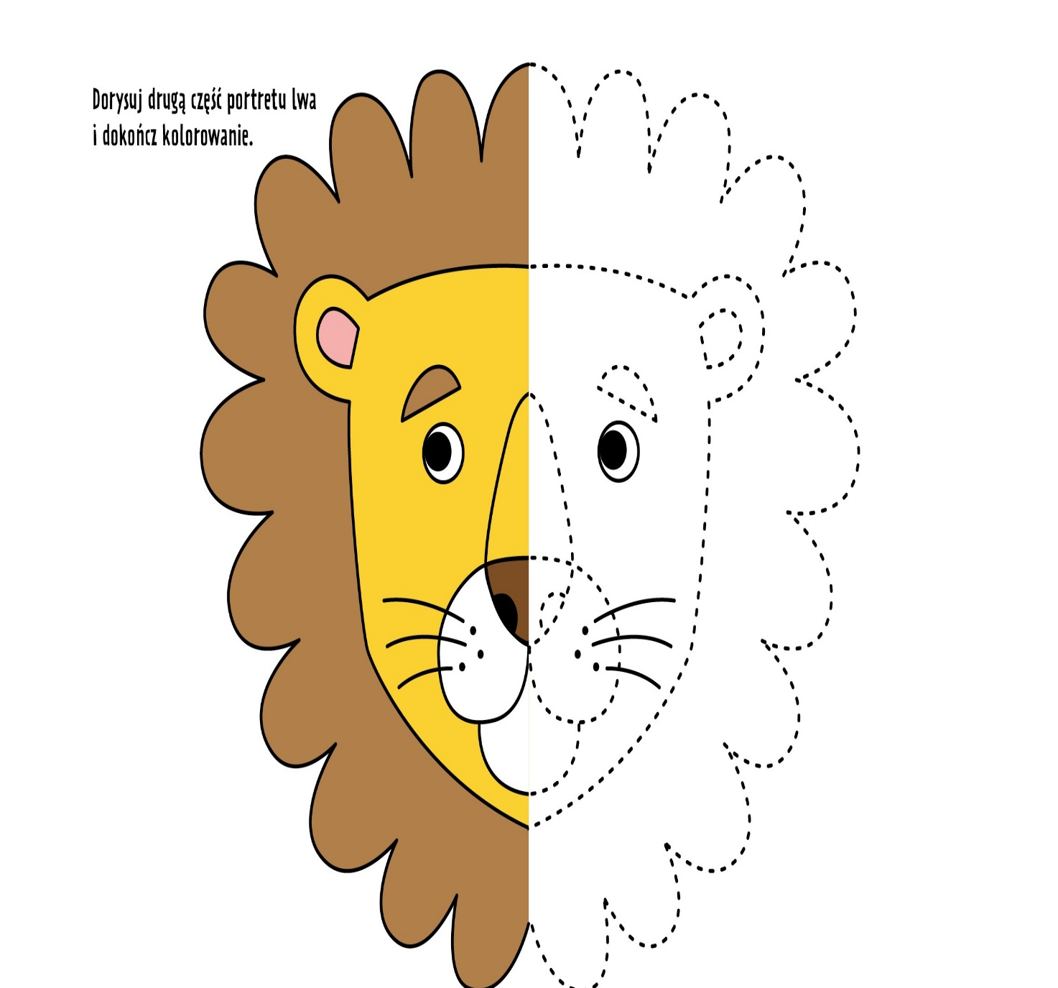

Zad. 3 Poproś dorosłego, aby przeczytał Ci poniższe wyrazy. Słuchaj wyraźnie i łącz obrazki zwierząt, których nazwy słyszysz. Nie wszystkie wyrazy są zilustrowane.
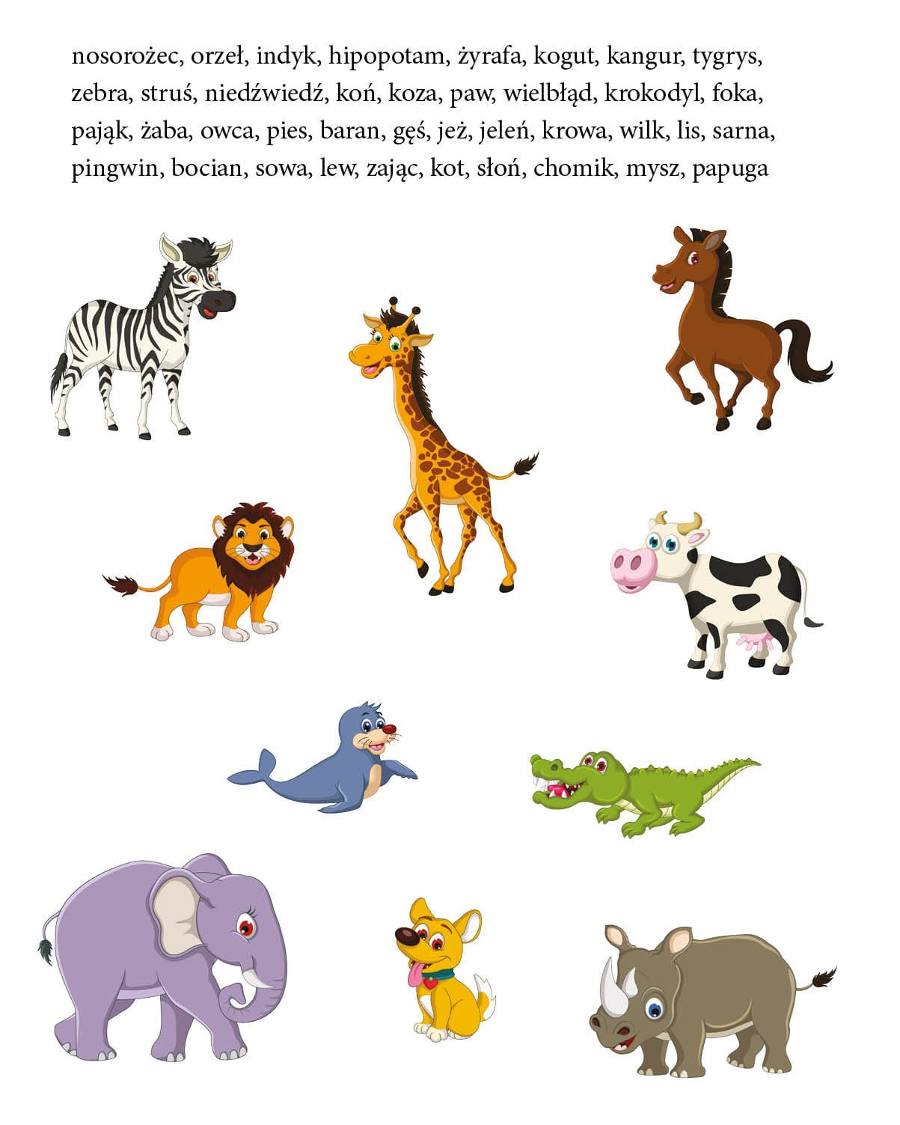

Zad. 4 Dorysuj brakujące części słonia.
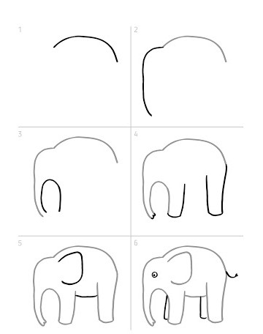

Zad. 5 Praca plastyczna. Słoń z kółek.
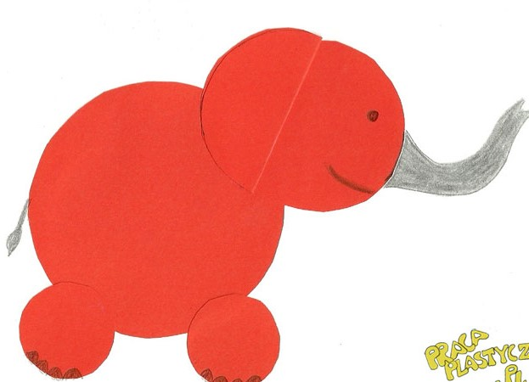
Aby wykonać kolistego słonia musimy wyciąć najpierw kilka kółek z kartki papieru kolorowego. Potrzebne jest jedno duże kółko – brzuch słonia, dwa małe – nogi, oraz dwa średniej wielkości – głowa i ucho. Po wycięciu kółek, nasi podopieczni mają za zadanie przykleić je do kartki. Największe – brzuch, będzie na środku. Krótkie nogi kolistego słonia – pod spodem. Głowa – u góry z prawej strony. Ostatnie kółko dzieci zaginają w połowie; jedną połówkę pokrywają klejem i przyklejają do głowy słonia. Powstało duże odstające ucho – jak u prawdziwego afrykańskiego kolosa. Na koniec, za pomocą kredki lub ołówka dorysowują oczy, trąbę i ogon. Mogą też zagospodarować przestrzeń wokół słonia. Zabawne zwierzę wygląda teraz jakby chciało wyskoczyć z kartki.
Materiały:
- Kartka papieru
- Kartka papieru kolorowego
- Klej
- Nożyczki
- Ołówek, pisak lub kredka

